学分互认系统申请操作手册（管理端）

1、学生成绩学分认定审核

使用角色：教学秘书

路径：成绩管理——成绩信息管理——学生成绩学分认定审核

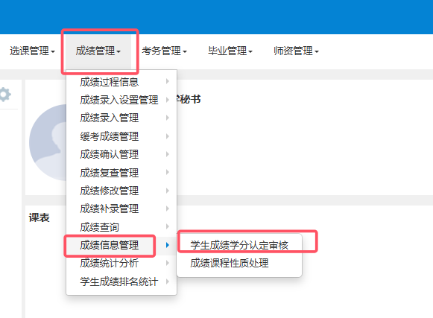

2、学年、学期、学院选全部（说明：此处的学年、学期是成绩获取的学年学期，故需要选全部）

选择对应的数据，进行审核或批量审核。

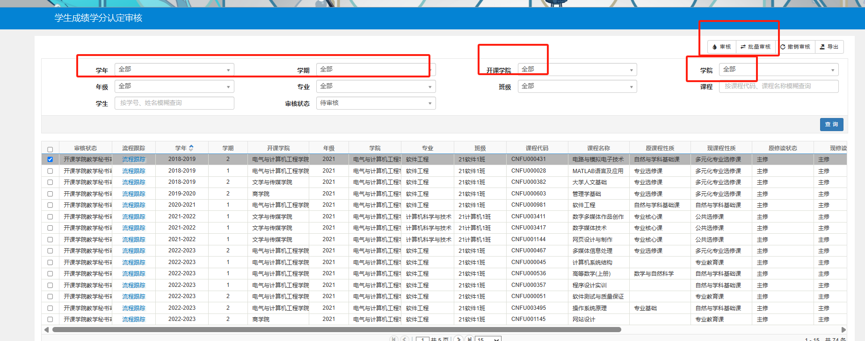

3、因为审核流程分为开课学院——学生学院步骤，故对于开课学院、学生学院均为自己学院的，需要审核两次，参考右侧审核步骤进行区分。

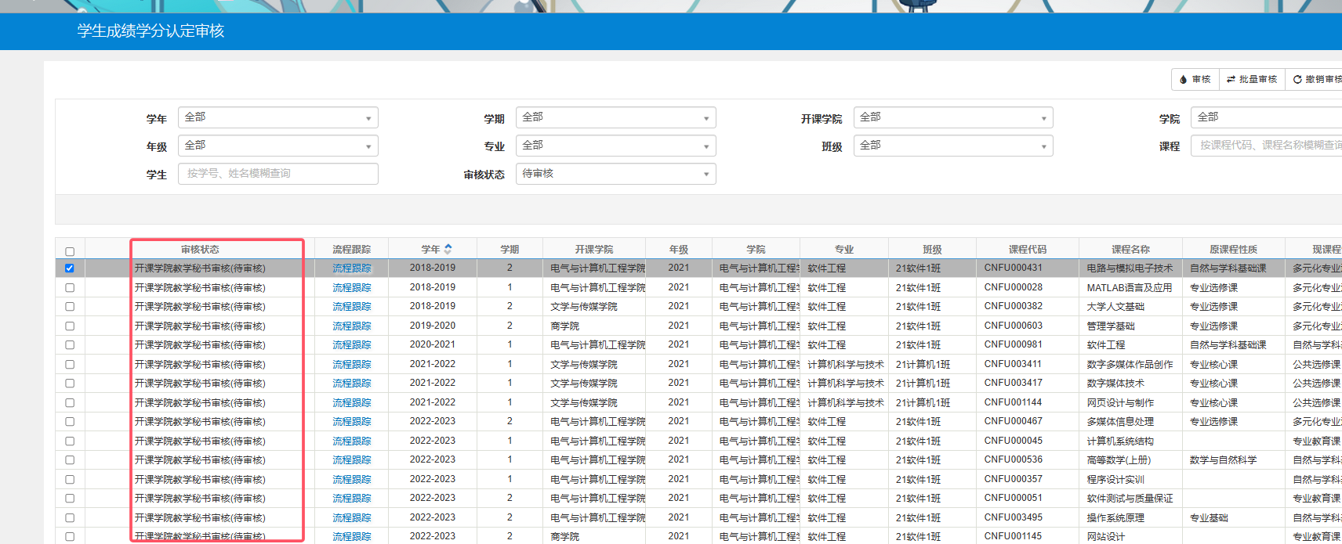

4、可以流程跟踪，查看审核进度

